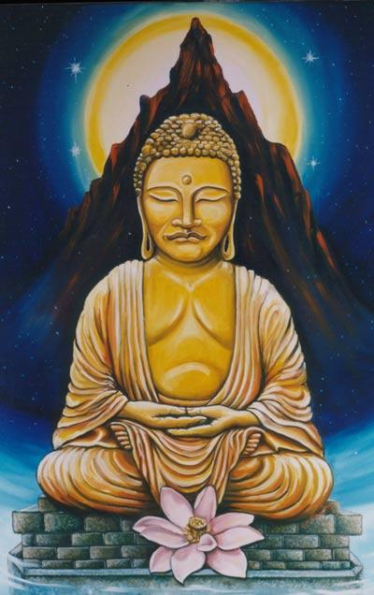
IN EN ON UN AN
Las siete vocales de la Naturaleza: I E O U A M S, resonaban antiguamente en el organismo humano. Cuando el hombre salió de las Tierras de "Jinas", se perdieron el Ritmo y la Armonía.
El hombre debe percibir la urgente necesidad de que las Siete Vocales de la Naturaleza nuevamente vibren en su organismo, que resuenen con intensidad en las interiores cajas de resonancia, así como en cada uno de los Plexos o Chacras del Cuerpo Astral.
La clarividencia, se desarrolla con la Vocal I. La Clariaudiencia, se despierta con la E.
El centro del Corazón que desarrolla la Inspiración, con la Vocal O.
Los Chacras Pulmonares, que facultan para recordar las Reencarnaciones pasadas, se desenvuelven con la Vocal A.
Y hacen vibrar todos los centros internos las Vocales M y S.
Estas Vocales, combinadas sabiamente con determinadas consonantes, integran los Mantrams que facultan el despertar de todos los Chacras.
Enseguida se exponen al discípulo algunas series de estos Mantrams:
I N Clarividencia.
E N Clariaudiencia
O N Intuición: CHACRA del corazón.
U N Telepatía: plexo solar.
A N Memoria de las vidas pasadas, CHACRAS pulmonares.
VOCALIZACION:
Se prolonga el sonido de cada vocal, y se le da con la N, una entonación acampanada, sonora y fuerte.
* Samael Aun Weor. Logos Mantram T.
** La M y la S son consideradas esotéricamente también como vocales.
** Se Sugiere la relajación del cuerpo físico y la mente y con los ojos cerrados, vocalizar sea verbalmente o mentalmente los mantram señalados.
** Puede iniciarse con unos pocos minutos diarios, los que estén más disciplinados pueden durar el tiempo que deseen.
** Los Mantram mencionados In En On Un An vienen en la sección de mantram de nuestra página Web en mp3 directos en voz del Maestro Samael Aun Weor. http://www.samaelgnosis.net/mantram/index.htm
------------------------------------------------------------------------------------------------
Instituto Cultural Quetzalcoatl de Antropología Psicoanalítica, A.C.
http://samaelgnosis.net y http://samaelgnosis.org

